Jak bezpiecznie skorzystać z publicznej toalety?
W publicznej toalecie powinniśmy korzystać z podkładki higienicznej, którą rozkłada się na desce sedesowej, a następnie spuszcza z wodą. Jest to spowodowane możliwym kontaktem z mikroorganizmami, które mogą wywołać groźne choroby. Skorzystanie nawet z najczystszej ogólnodostępnej toalety zawsze jest więc stresującą chwilą, gdyż nieczystości widoczne gołym okiem nie są jedynym zagrożeniem.

Kiedy jesteśmy poza domem, w pracy lub szkole, w podróży (na stacji benzynowej czy dworcu), w centrum handlowym, kinie, teatrze czy restauracji, mamy obawy przed skorzystaniem w tych miejscach z toalety. Niestety, w naszym kraju kultura korzystania z publicznych toalet pozostawia jeszcze wiele do życzenia, o czym świadczą także opinie właścicieli tych obiektów. A przecież nawet w toalecie, która na pierwszy rzut oka wygląda na czystą, mogą znajdować się bakterie, wirusy czy pasożyty.
W publicznych sanitariatach wykrywa się obecność:
1. Bakterii
- Paciorkowce wywołują szereg chorób, od niegroźnych, jak zapalenie gardła czy angina, poprzez dużo cięższe, jak zapalenie płuc, skóry, itp.
- Gronkowce odpowiadają za stany zapalne (skóry, płuc czy układu moczowego), posocznice i ropownice czy zatrucia pokarmowe (objawiające się skurczami żołądka, nudnościami, biegunkami i wymiotami)
- Escherichia coli, którą zakażenie może prowadzić do problemów z układem pokarmowym (biegunki, zatrucia), zapalenia układu moczowo-płciowego, pęcherzyka żółciowego czy nerek, a nawet do chorób serca (m.in. nadciśnienie)
- Salmonella wywołuje zatrucia pokarmowe, tzw. salmonellozy, które mogą skutkować zapaleniem jelita cienkiego i grubego

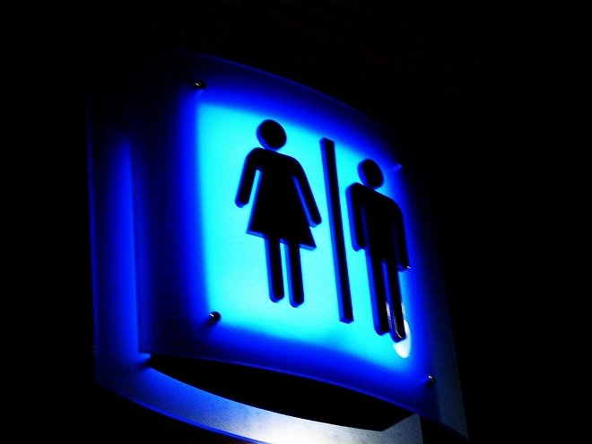
2. Wirusów i pasożytów
- wywołujące wirusowe zapalenia wątroby typu A
- rotawirusy odpowiadające za grypę żołądkową
- choroby brudnych rąk np. owsica i lamblioza, do przewodu pokarmowego człowieka lamblie i jaja owsika mogą dostać się także wtedy, gdy nie umyjemy rąk po skorzystaniu z ubikacji.
Korzystający z publicznych toalet próbują różnych metod, aby uniknąć kontaktu z powyższymi mikroorganizmami, a co za tym idzie, roznoszonych przez nie chorób. Niektórzy posługują się papierem toaletowym, jednak muszą nabrać wprawy, żeby się nie przesuwał, więc siadają delikatnie z brzegu deski. Inni, bardziej sprawni fizycznie, wchodzą na deskę nogami i korzystają z toalety w taki jeszcze bardziej niewygodny sposób, który dodatkowo bardzo brudzi sedes. Dorośli potrafią sobie jeszcze jakoś poradzić, gorzej, jeśli z toalety musi skorzystać dziecko lub osoba niepełnosprawna. Wystarczająco silni rodzice często trzymają dzieci, nawet takie w wieku ok. 6 lat, jednak w przypadku osób niepełnosprawnych jest to raczej wykluczone.


Toiletka to jednorazowa podkładka toaletowa, dzięki której w higieniczny sposób możemy skorzystać z publicznej toalety bez ryzyka zarażenia się mikroorganizmami chorobotwórczymi. Produkowana jest przez firmę Portica i sprzedawana pojedynczo, a także w opakowaniach po 3 lub 5 sztuk. Posiada Świadectwo Jakości Zdrowotnej Państwowego Zakładu Higieny.
Należy rozłożyć ją na desce sedesu nadrywając uprzednio jej środkową część, rodzaj "języka" i wpuszczając go w głąb muszli. Dzięki temu, przy spuszczaniu wody podkładka jest samoczynnie spłukiwana i na tym etapie nie potrzeba już jej dotykać. Z racji tego, że wykonana jest z cienkiej bibułki, która ulega biodegradacji, spłukanie jej wodą nie niesie ryzyka zablokowania rur kanalizacyjnych. Bibułkowy "język", po oderwaniu, wsunięty do sedesu chroni także mężczyzn od kontaktu ich sfer intymnych z muszlą klozetową. Jest to ważne nie tylko dla samych mężczyzn, ale także dla ich partnerek, gdyż unikają one zarażania podczas stosunku.
Higiena w intymnych sytuacjach powinna być elementem cywilizowanego dbania o siebie, tak jak mycie zębów, wykonywanie makijażu, korzystanie z dezodorantu czy wody po goleniu. Dlatego Toiletka powinna być dostępna nie tylko w aptekach jak jest dziś, ale także w drogeriach, kioskach czy na stacjach benzynowych. Warto na co dzień, w torebce, kieszeni czy plecaku, mieć taki mały i dyskretny pakiecik, dzięki któremu w higieniczny sposób skorzystamy z publicznej toalety.



